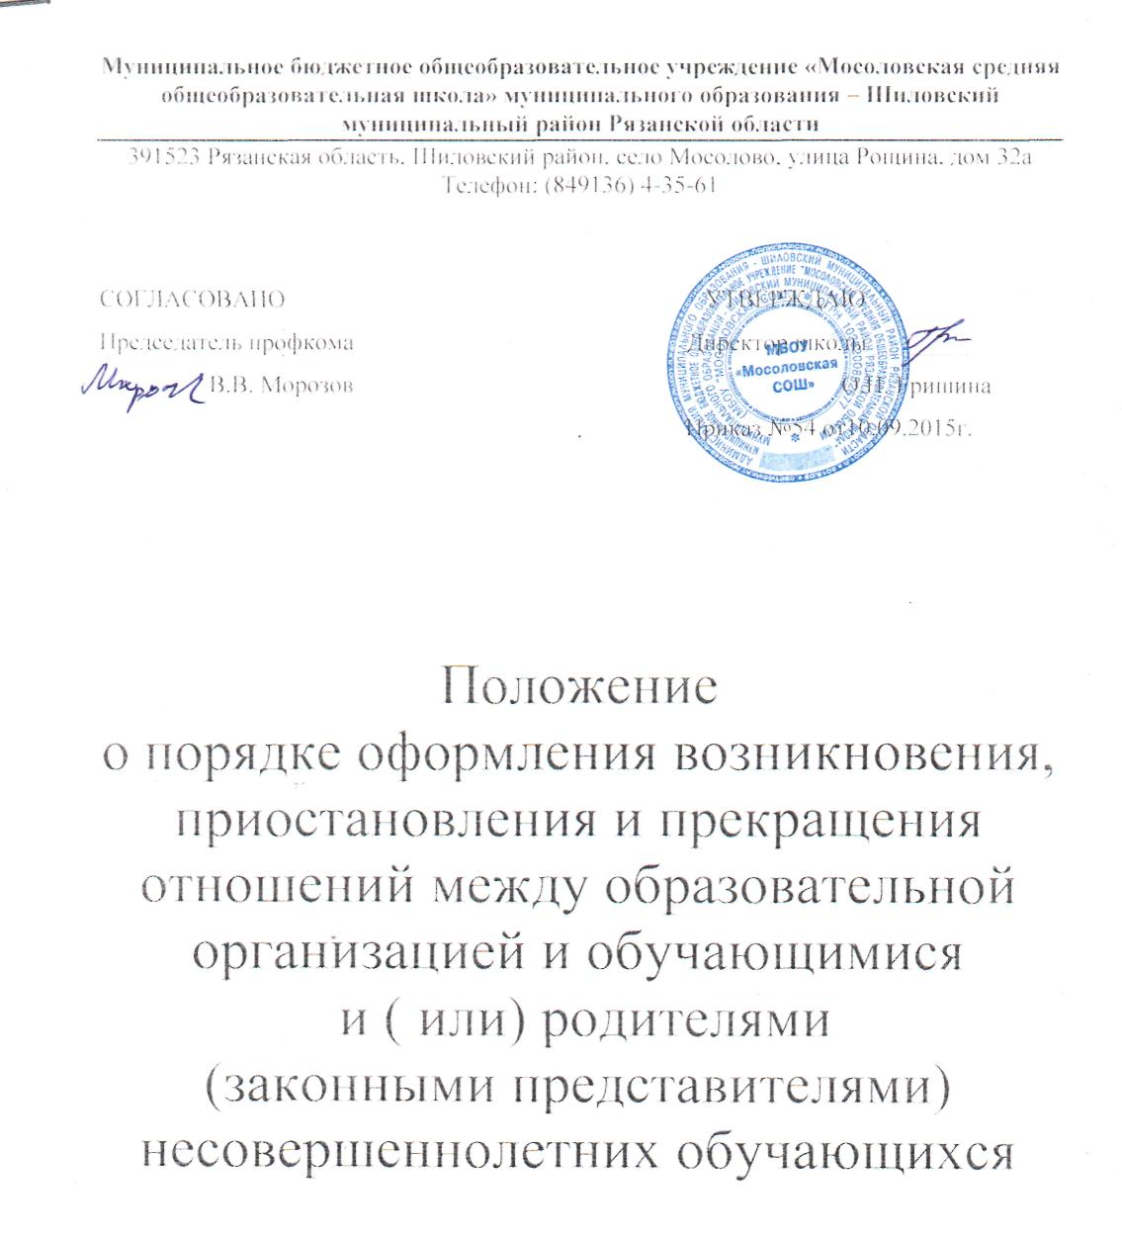

- Общие положения

1.1. Настоящий порядок разработан в соответствии с Федеральным законом «Об образовании в Российской Федерации» №273-ФЗ от 29.12.2012 г.
1.2. Положение устанавливает порядок регламентации и оформления возникновения, приостановления и прекращения отношений между МБОУ «Мосоловская СОШ» (далее - школа) и обучающимися и (или) их родителями (законными представителями).
1.3. Под образовательными отношениями понимается освоение обучающимися содержания образовательных программ.
1.4. Участники образовательных отношений – обучающиеся, родители (законные представители) несовершеннолетних обучающихся, педагогические работники и их представители, Школа.

- Возникновение образовательных отношений

2.1. Основанием возникновения образовательных отношений является приказ о приеме (зачислении) лица на обучение в Школу.
2.2. Права и обязанности обучающегося, предусмотренные законодательством об образовании и локальными нормативными актами Школы, возникают у лица, принятого на обучение, с даты зачисления.

- Договор об образовании

3.1. При приеме (зачислении) лица для обучения в Школе заключается договор об образовании.
3.2. Договор об образовании (Приложение 1) заключается в простой письменной форме между Школой, в лице директора и родителями (законными представителями) лица, зачисляемого на обучение.
3.3. В договоре об образовании должны быть указаны основные характеристики предоставляемого образования, в том числе вид, уровень и (или) направленность образовательной программы (часть образовательной программы определенных уровня, вида и (или) направленности), форма обучения, срок освоения образовательной программы (продолжительность обучения).

- Прекращение образовательных отношений

4.1. Образовательные отношения прекращаются в связи с отчислением обучающегося из организации, осуществляющей образовательную деятельность:
  - в связи с получением образования (завершением обучения);

2) досрочно по основаниям, установленным законодательством об образовании.
4.2. Образовательные отношения могут быть прекращены досрочно в следующих случаях:
1) по инициативе обучающегося (родителей (законных представителей) несовершеннолетнего обучающегося), в том числе в случае перевода обучающегося для продолжения освоения образовательной программы в другую организацию, осуществляющую образовательную деятельность;
2) по инициативе Школы в случае применения к обучающемуся, достигшему возраста 15 лет, отчисления как меры дисциплинарного взыскания, в соответствии с Положением о применении к обучающимся и снятия с обучающихся мер дисциплинарного взыскания и их применения;
3) по обстоятельствам, не зависящим от воли обучающегося (родителей (законных представителей) несовершеннолетнего обучающегося) и Школы, в том числе в случаях ее ликвидации, аннулирования лицензии на осуществление образовательной деятельности.
4.3. Приостановление образовательных отношений, за исключением приостановления образовательных отношений по инициативе школы, осуществляется по заявлению родителей (законных представителей) обучающихся. В заявлении указываются:
а) фамилия, имя, отчество (при наличии) обучающегося;
б) дата и место рождения;
в) причины приостановления образовательных отношений.
4.3.1. Приостановление образовательных отношений оформляется приказом директора Школы.
4.4. Досрочное прекращение образовательных отношений по инициативе обучающегося (родителей (законных представителей) несовершеннолетнего обучающегося) не влечет для него каких-либо дополнительных, в том числе материальных, обязательств перед Школой, если иное не установлено договором об образовании.
4.5. Основанием для прекращения образовательных отношений является приказ об отчислении обучающегося из Школы. Права и обязанности обучающегося, предусмотренные законодательством об образовании и локальными нормативными актами Школы прекращаются с даты его отчисления из Школы.
4.6. Школа, ее Учредитель в случае досрочного прекращения образовательных отношений по основаниям, не зависящим от воли Школы, обязаны обеспечить перевод обучающихся в другие организации, осуществляющие образовательную деятельность, и исполнить иные обязательства, предусмотренные договором об образовании.
В случае прекращения деятельности Школы, а также в случае аннулирования у нее лицензии на право осуществления образовательной деятельности, лишения ее государственной аккредитации, истечения срока действия свидетельства о государственной аккредитации Учредитель Школы обеспечивает перевод обучающихся с согласия обучающихся (родителей (законных представителей) несовершеннолетних обучающихся) в другие образовательные организации, реализующие соответствующие образовательные программы.
Порядок и условия осуществления перевода устанавливаются федеральным органом исполнительной власти, осуществляющим функции по выработке государственной политики и нормативно-правовому регулированию в сфере образования.
4.7. Школа в трехдневный срок после издания приказа об отчислении обучающегося, выдает отчисленному лицу справку об отчислении в соответствии с частью 12 статьи 60 Федерального Закона «Об образовании в Российской Федерации» от 29.12.2012 г. № 273-ФЗ.

Приложение 1
Договор с родителями.
Муниципальное бюджетное общеобразовательное учреждение «Мосоловская средняя общеобразовательная школа» муниципального образования – Шиловский муниципальный район в лице директора школы Гришиной О.Н., действующего на основании устава именуемое в дальнейшем «школа» с одной стороны и родители (лица, его заменяющие) ученика, обучающегося в школе , именуемые в дальнейшем «родители» с другой стороны заключаем настоящий договор о нижеследующем.
1 .Предмет договора.
Предметом настоящего договора являются правоотношения, возникающие в процессе осуществления образовательного процесса.
2.Обязанности сторон.
- Школа осуществляет образовательный процесс самостоятельно и действует на основании закона «Об образовании», устава школы и локальных актов. Устав школы является главным правовым актом в системе нормативного регулирования на уровне школы.
- Школа обязана:

- принимать на обучение всех детей с достижения ими возраста 6 лет 6 месяцев при отсутствии противопоказаний по состоянию здоровья;
- при приёме обучающихся ознакомить его родителей ( или лиц, их заменяющих) с уставом школы;
- в изучении учебных дисциплин обеспечить государственный стандарт содержания образования;
- создать благоприятные условия для разностороннего развития личности; создать основу для создания выбора и последующего освоения профессиональных образовательных программ;
- воспитывать гражданственность и любовь к Родине;
- осуществлять образовательный процесс в соответствии с уровнями образовательных программ трёх ступеней образования, определяемых уставом; обеспечить учебный процесс квалифицированными педагогическими кадрами; отвечать за жизнь, безопасность и здоровье обучающихся во время учебно-воспитательного процесса;
- обеспечить обязательное предоставление основного общего среднего образования;
- выдать аттестат (при успешном обучении)
- представить учащемуся право бесплатного пользования аудиториями, библиотекой,
- читальным залом, спортивной базой;
- обеспечить условия питания учащегося;
- оказывать медицинскую помощь и проводить профилактический осмотр учащихся медицинским персоналом, который закреплен органом здравоохранения за учреждением;
- по возможности обеспечивать социальную защиту обучающихся из малоимущих и
малообеспеченных семей в соответствии с действующим законодательством;
- организует углубленное обучение в соответствии с потребностями
обучающихся, родителей (лиц, их заменяющих);
- другие обязанности могут быть предусмотрены уставом школы и действующим
законодательством.
2.3. Родитель обязан:
- ознакомиться с уставом школы, условиями настоящего договора;
- выполнять устав общеобразовательного учреждения;
- нести ответственность за воспитание, получение ими основного общего образования и создания необходимых условий для их развития, проведения досуга и отдыха;
- нести ответственность за ликвидацию академической задолженности по итогам учебного года при условном переводе обучающихся;
- поддерживать постоянную связь с педагогом, регулярно посещать родительские собрания, контролировать учёбу и поведение своего ребёнка;
- нести материальную ответственность за порчу и утрату учащимися имущества школы, ущерб, принесённый школе их детьми;
- выполнять решения принятые педагогическим советом, Советом школы, общешкольным, классным собраниями;

- нести ответственность за обеспечение ребенка необходимыми средствами для успешного обучения и воспитания, в том числе школьной формой, спортивной формой, формой для уроков трудового обучения;
- выполнять иные обязанности, возложенные на него действующим законодательством и
уставом школы.
3. Права сторон. Родители (лица, их заменяющие)имеют право:
- выбирать формы обучения и образовательные учреждения;
- защищать законные права и интересы ребенка:

- для этого надо обратиться с письменным заявлением к директору учреждения, который обязан в установленный законом срок (не позднее чем через месяц) дать письменный ответ.
- в случае конфликта между родителями и учителем по поводу объективности выставленной оценки вопрос решается конфликтной комиссией из числа специалистов- предметников, назначенных приказом директора, которая проверяет знания ученика и выставляет соответствующую оценку.

- присутствовать на педагогических советах и принимать участие в обсуждении в случае, когда разбирается вопрос об успеваемости и поведении их ребенка.
- участвовать в управлении учреждением, т.е. избирать и быть избранным в Совет школы. Принимать участие и выражать свое мнение на общешкольных и классных родительских собраниях.
- знакомиться с ходом и содержанием образовательного процесса с оценками успеваемости обучающегося:
- посещать урок учителей в классе, где обучается ребенок, с разрешения директора школы и
согласия учителя, ведущего урок;
- знакомиться с уставом учреждения и другими документами, регламентирующими учебно-воспитательный процесс;
- принимать решение о необходимости охраны учреждения и вносить добровольные взносы на ее содержание.
4.Ответственность сторон. Порядок решения споров.
4.1. Стороны несут ответственность за возможное причинение друг другу ущерба. В случае невыполнения одной из сторон пунктов данного договора заинтересованная сторона вправе досрочно расторгнуть договор.
- Споры между сторонами рассматриваются на взаимовыгодной основе в добровольном порядке, а при невозможности достижения соглашения в судебном порядке.
- Последствие расторжения договора оговорены в Уставе школы и действующем законодательстве.
5.Сроки действия договора.
5.1.Договор вступает в силу с момента его подписания, может быть изменён либо досрочно расторгнут по соглашению сторон.
5.2.Договор подписывается в 2х экземплярах и имеет одинаковую юридическую силу, хранится по 1экз. у каждого из сторон.

6 Реквизиты сторон.

Школа Родитель
Юридический адрес Домашний адрес
с. Мосолово, ул. Рощина 32 а
Директор школы Подпись 1-го из родит.

